如何设置仓库的查看权限？
根据公司需要，不同员工查看仓库的范围是不一样；在系统中可以通过设置仓库的查看权限来实现。
一、设置仓库查看权限步骤
第一步：在“首页”左侧导航栏中，打开“库存管理”中的“库存管理”，选择“库存管理”中的“库存自定义设置”，点击“设置仓库名称”。
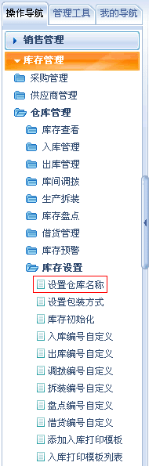
第二步：在“仓库设置”界面中，点击“添加仓库”按钮。
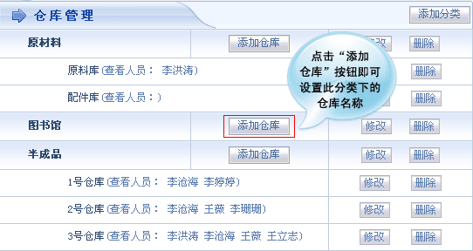
第三步：在“仓库设置”界面的“可查看用户”栏中设置该仓库可查看的用户范围。
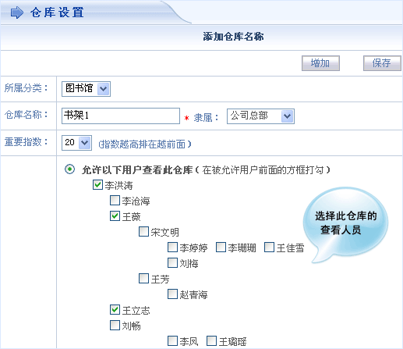
第四步：设置完成后，点击“增加”或者“保存”按钮，该仓库设置权限设置成功。新添加的仓库出现在仓库管理列表中。
